Hola! Gracias por haber participado en el taller “Construye un asistente inteligente con IBM Watson”, asegúrate de contar con los pre-requisitos y con esta guía para realizar la actividad opcional post taller.

**Pre-requisito:**

1. Haber participado en el taller y/o completado las actividades creando tus intenciones, entidades y diálogos.
2. Debes tener una cuenta en GitHub
3. Debes tener instalado Nodejs versión: 8.11.4.
   * Si no lo tienes ingresa a la página **<https://nodejs.org/es/download/>**
   * Realiza la instalación conforme a las instrucciones.

**Instructivo de la actividad:**

En esta actividad lo que haremos es conectar el servicio de Watson Assistant que creaste durante el taller a una aplicación muy sencilla, para que puedas interactuar con tu asistente desde una interfaz real.

***Nota:*** Te recomendamos complementar más las intenciones, entidades y diálogos para que entrenes a tu asistente y pueda apoyarte con más cosas.

¡Realiza los siguientes pasos para conversar con tu asistente!

**Paso 1: Descargar y ejecutar el código del chat**

1. Navegar a **<https://github.ibm.com/baezla/AsistenteVirtual>**
   * Opción 2 : **<https://github.com/ibm-studio-mexico-sf/AsistenteVirtual.git>**
   * git clone {url}
2. Selecciona la opción **Clone or download** y descarga el ZIP con la opción **Download ZIP**.

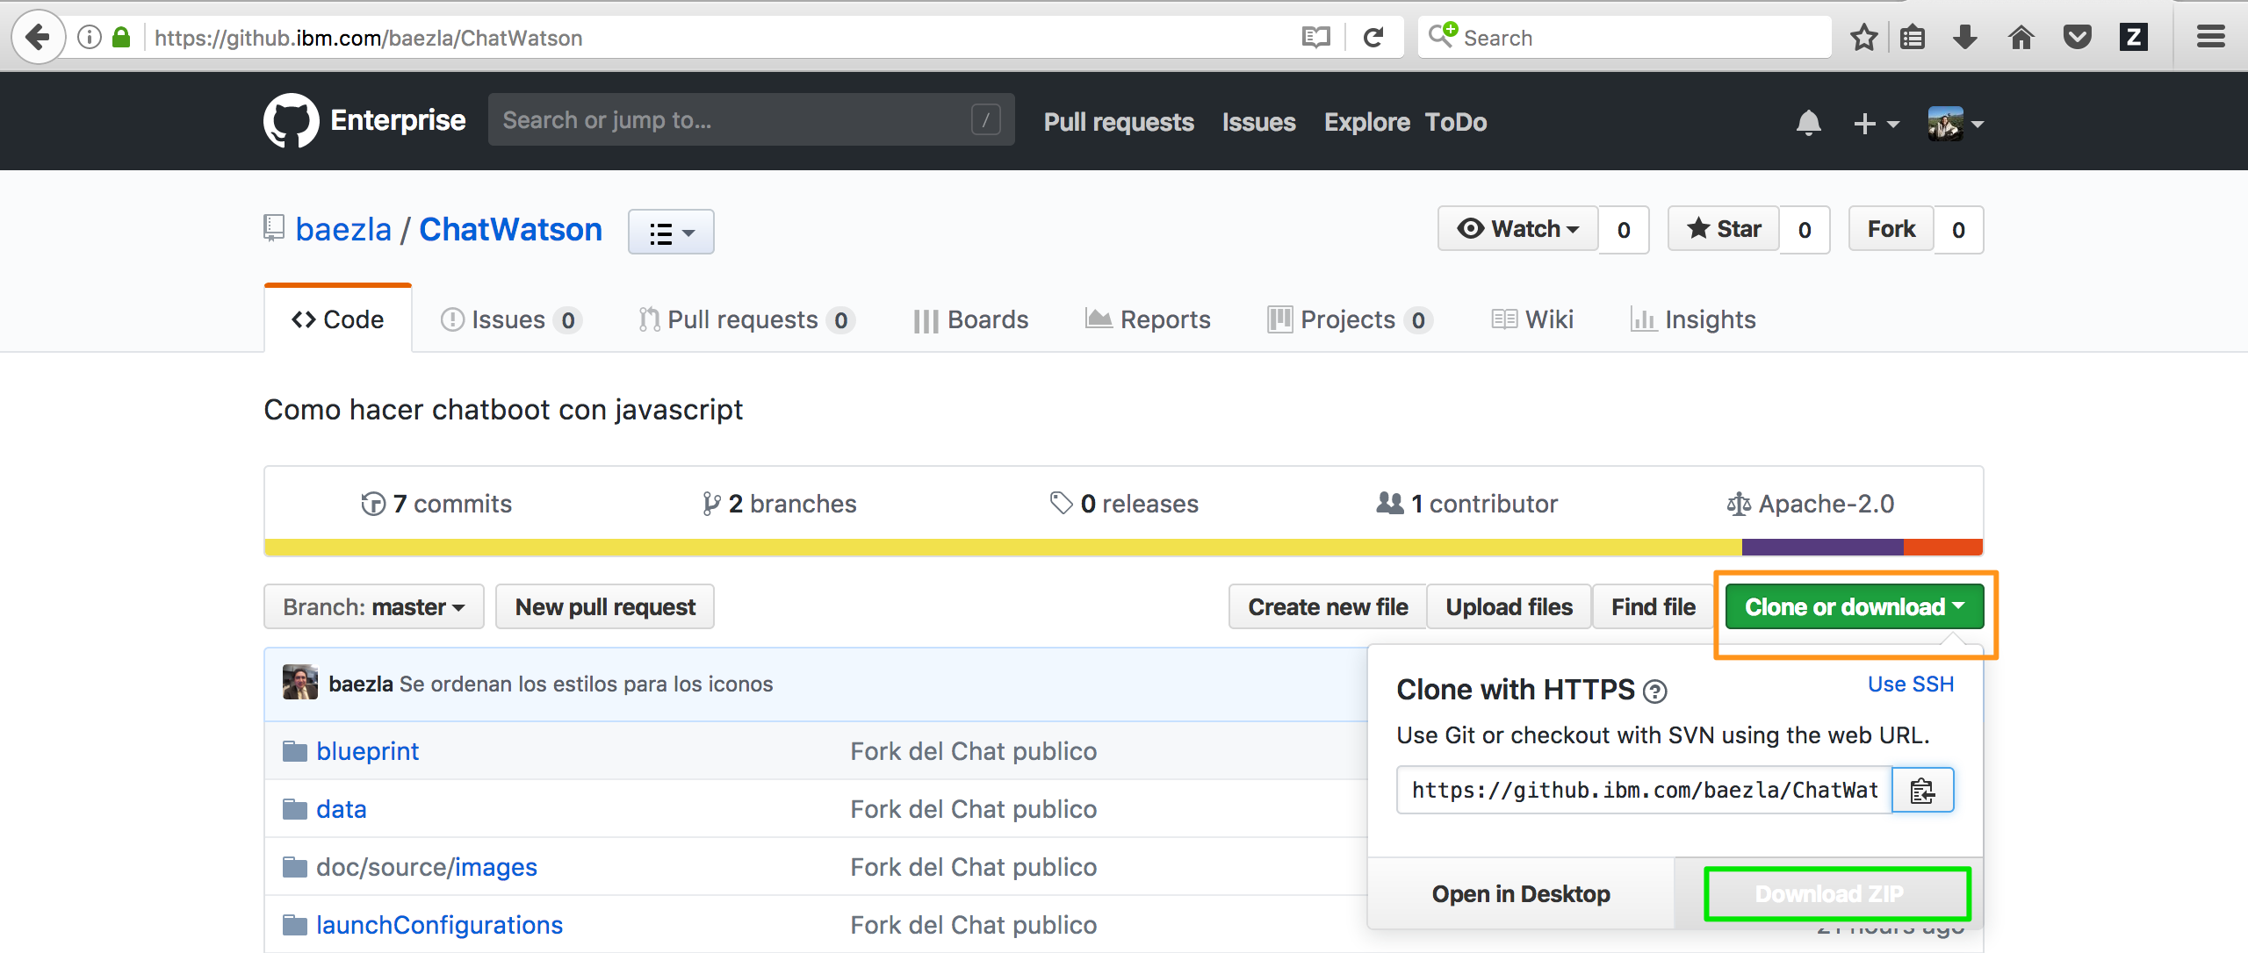

1. Ve a la carpeta donde se guardó la descarga y descomprime el .ZIP.
2. Abre tu terminal y debes navegar a la carpeta donde descomprimiste el ZIP y ejecutar en Windows ***npm install*** o en Mac/Linux ***sudo npm install***. Ingresa la contraseña de tu computadora (sólo en Mac).

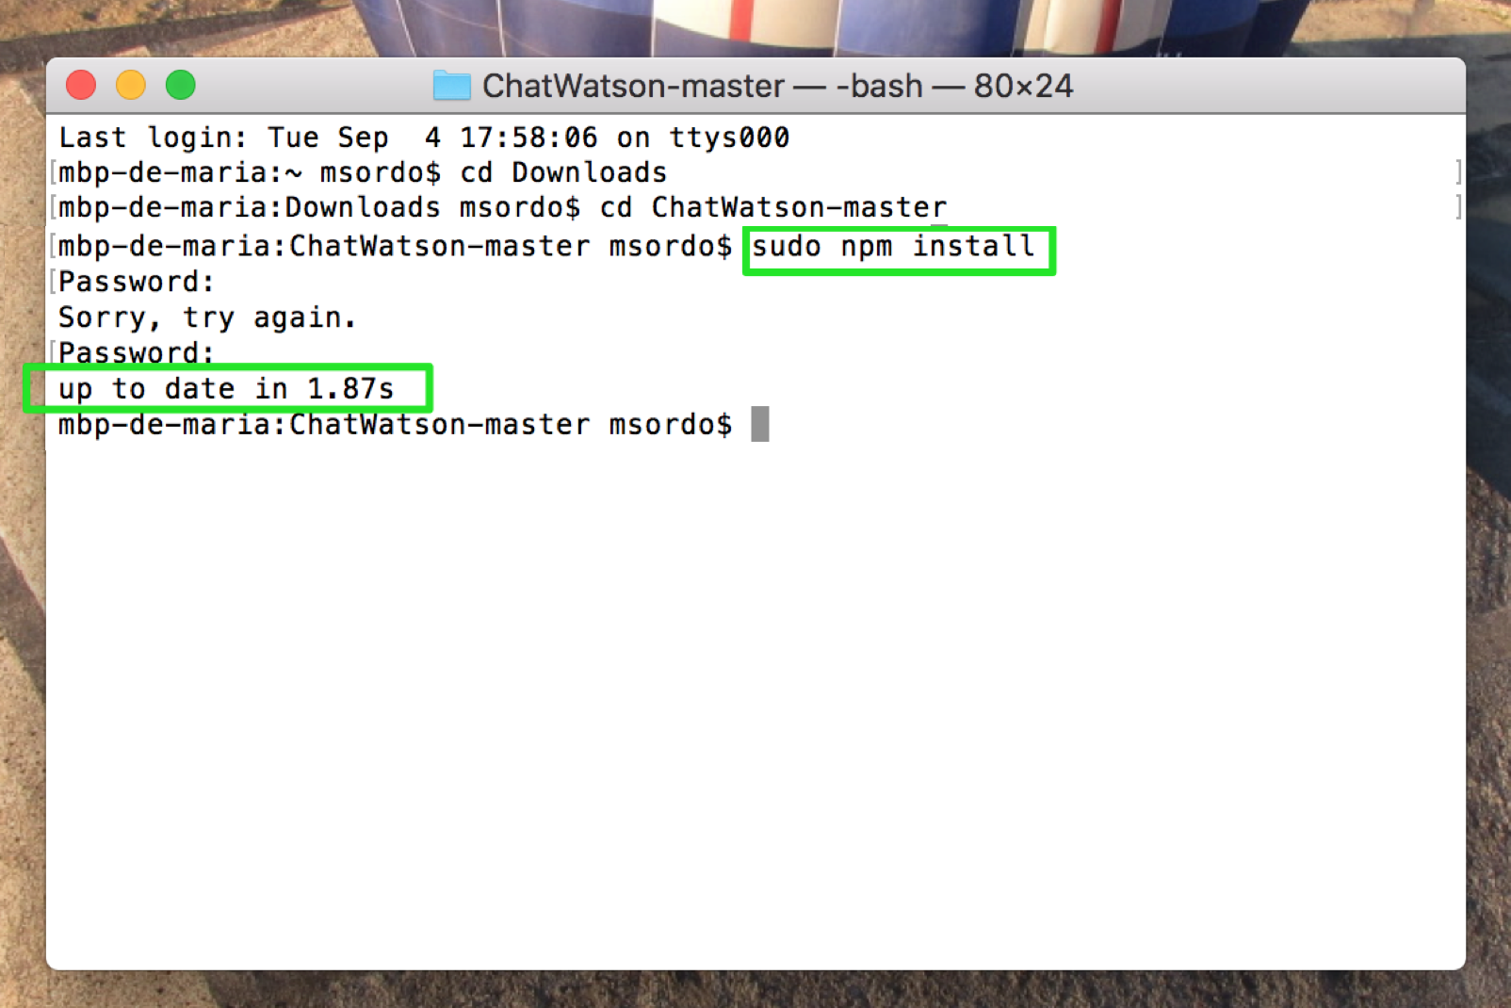

1. Se iniciará la instalación y estará completa cuando te indique que se todo se encuentra actualizado. Para verificar tu instalación ejecuta el comando ***npm start***.
2. Ve a tu browser e ingresa **localhost:3000**
3. Se abrirá la página que estarás utilizando para conversar con tu asistente.

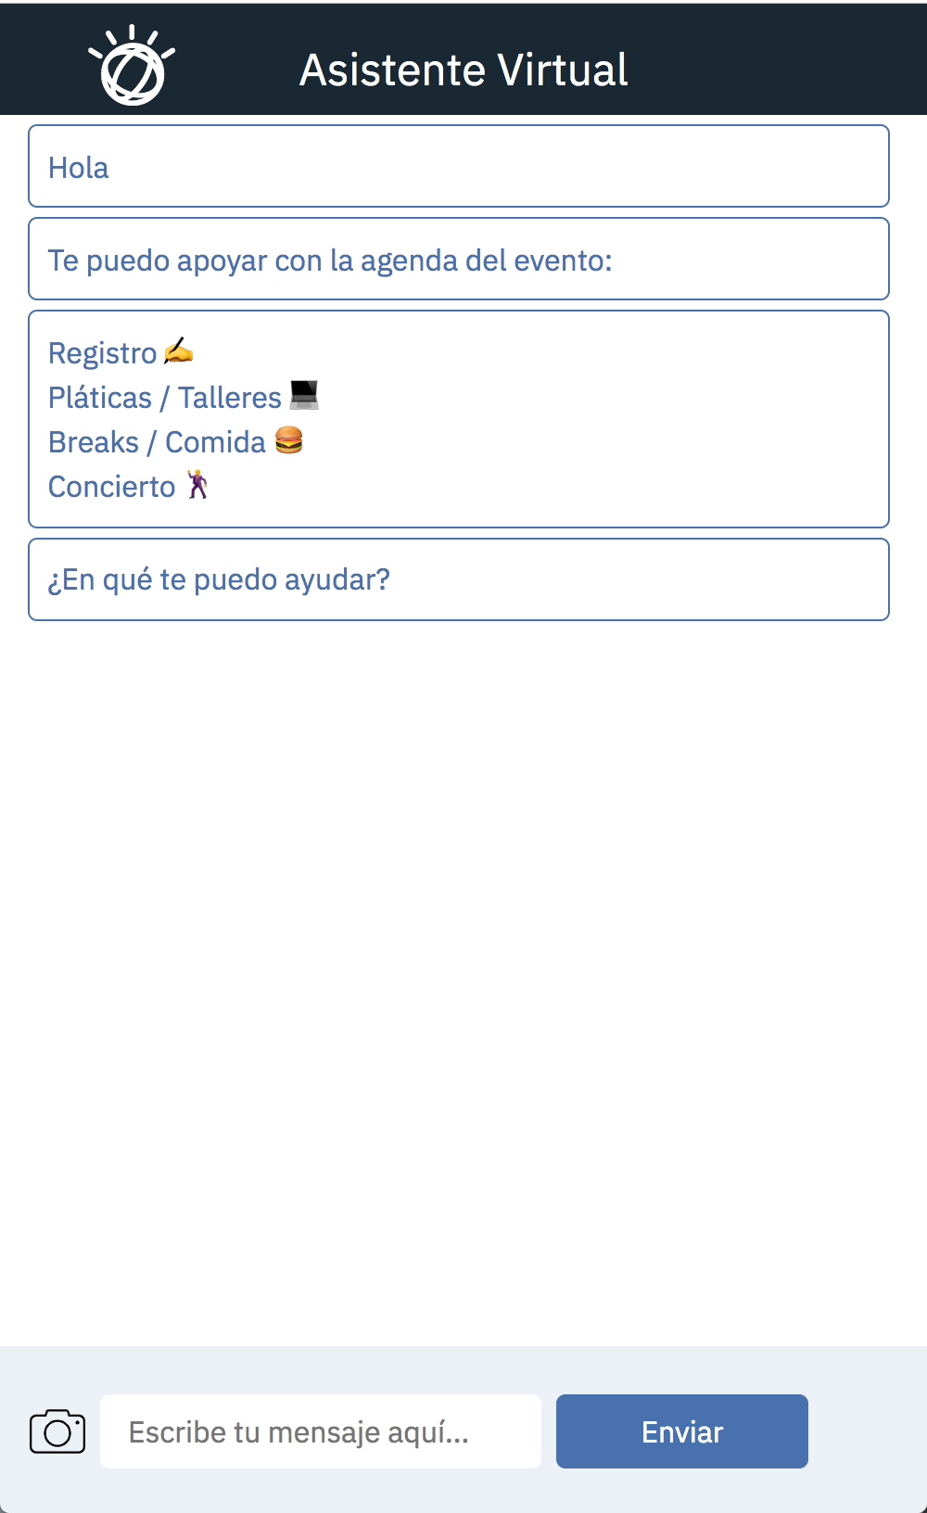

**Paso 2: Configurar credenciales de Assistant**

1. Ingresa nuevamente a tu cuenta de IBM Cloud en la página **[https://console.bluemix.net/](https://console.bluemix.net/" \t "_blank)**

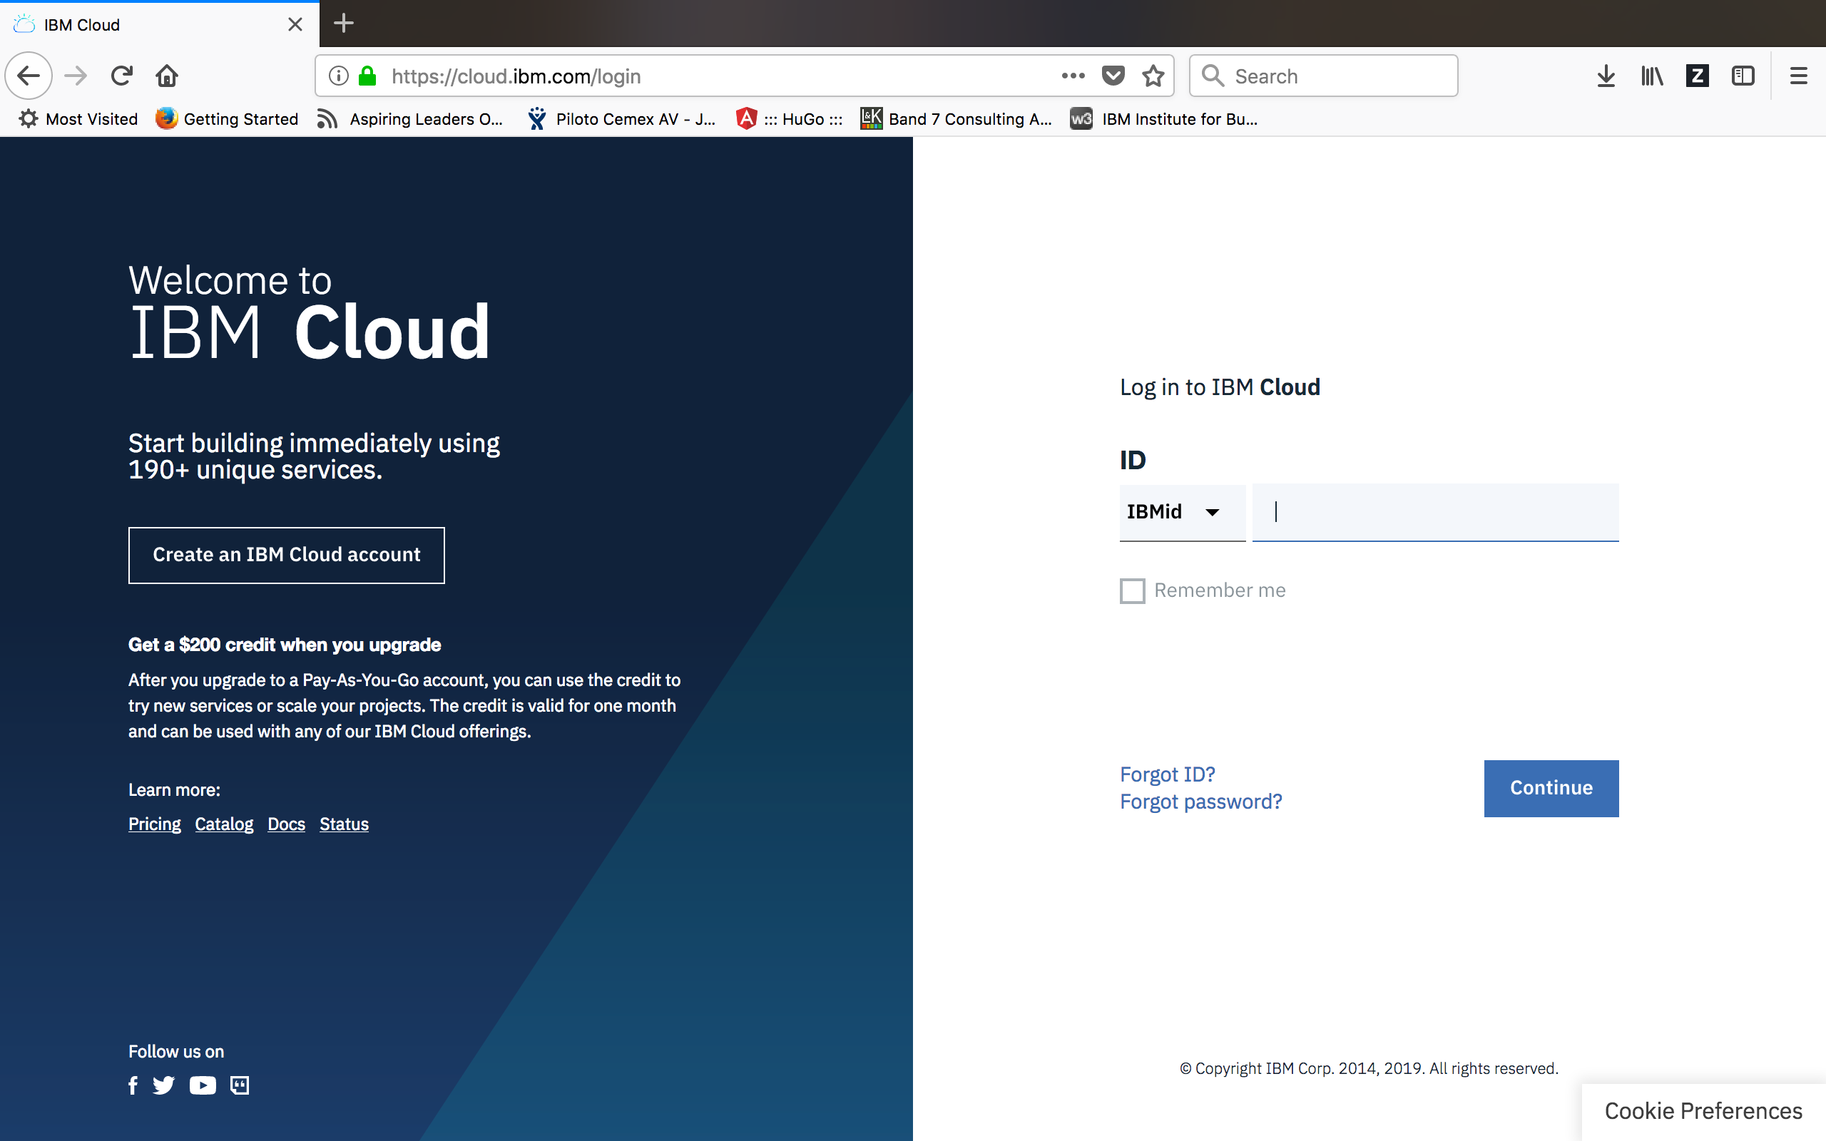

1. Al ingresar te llevara a tu panel de control de tu cuenta. Dentro de la sección de **Servicios de Cloud Foundry** selecciona el servicio de Watson Assistant que creaste durante el taller (Ej. Hands On THINK).

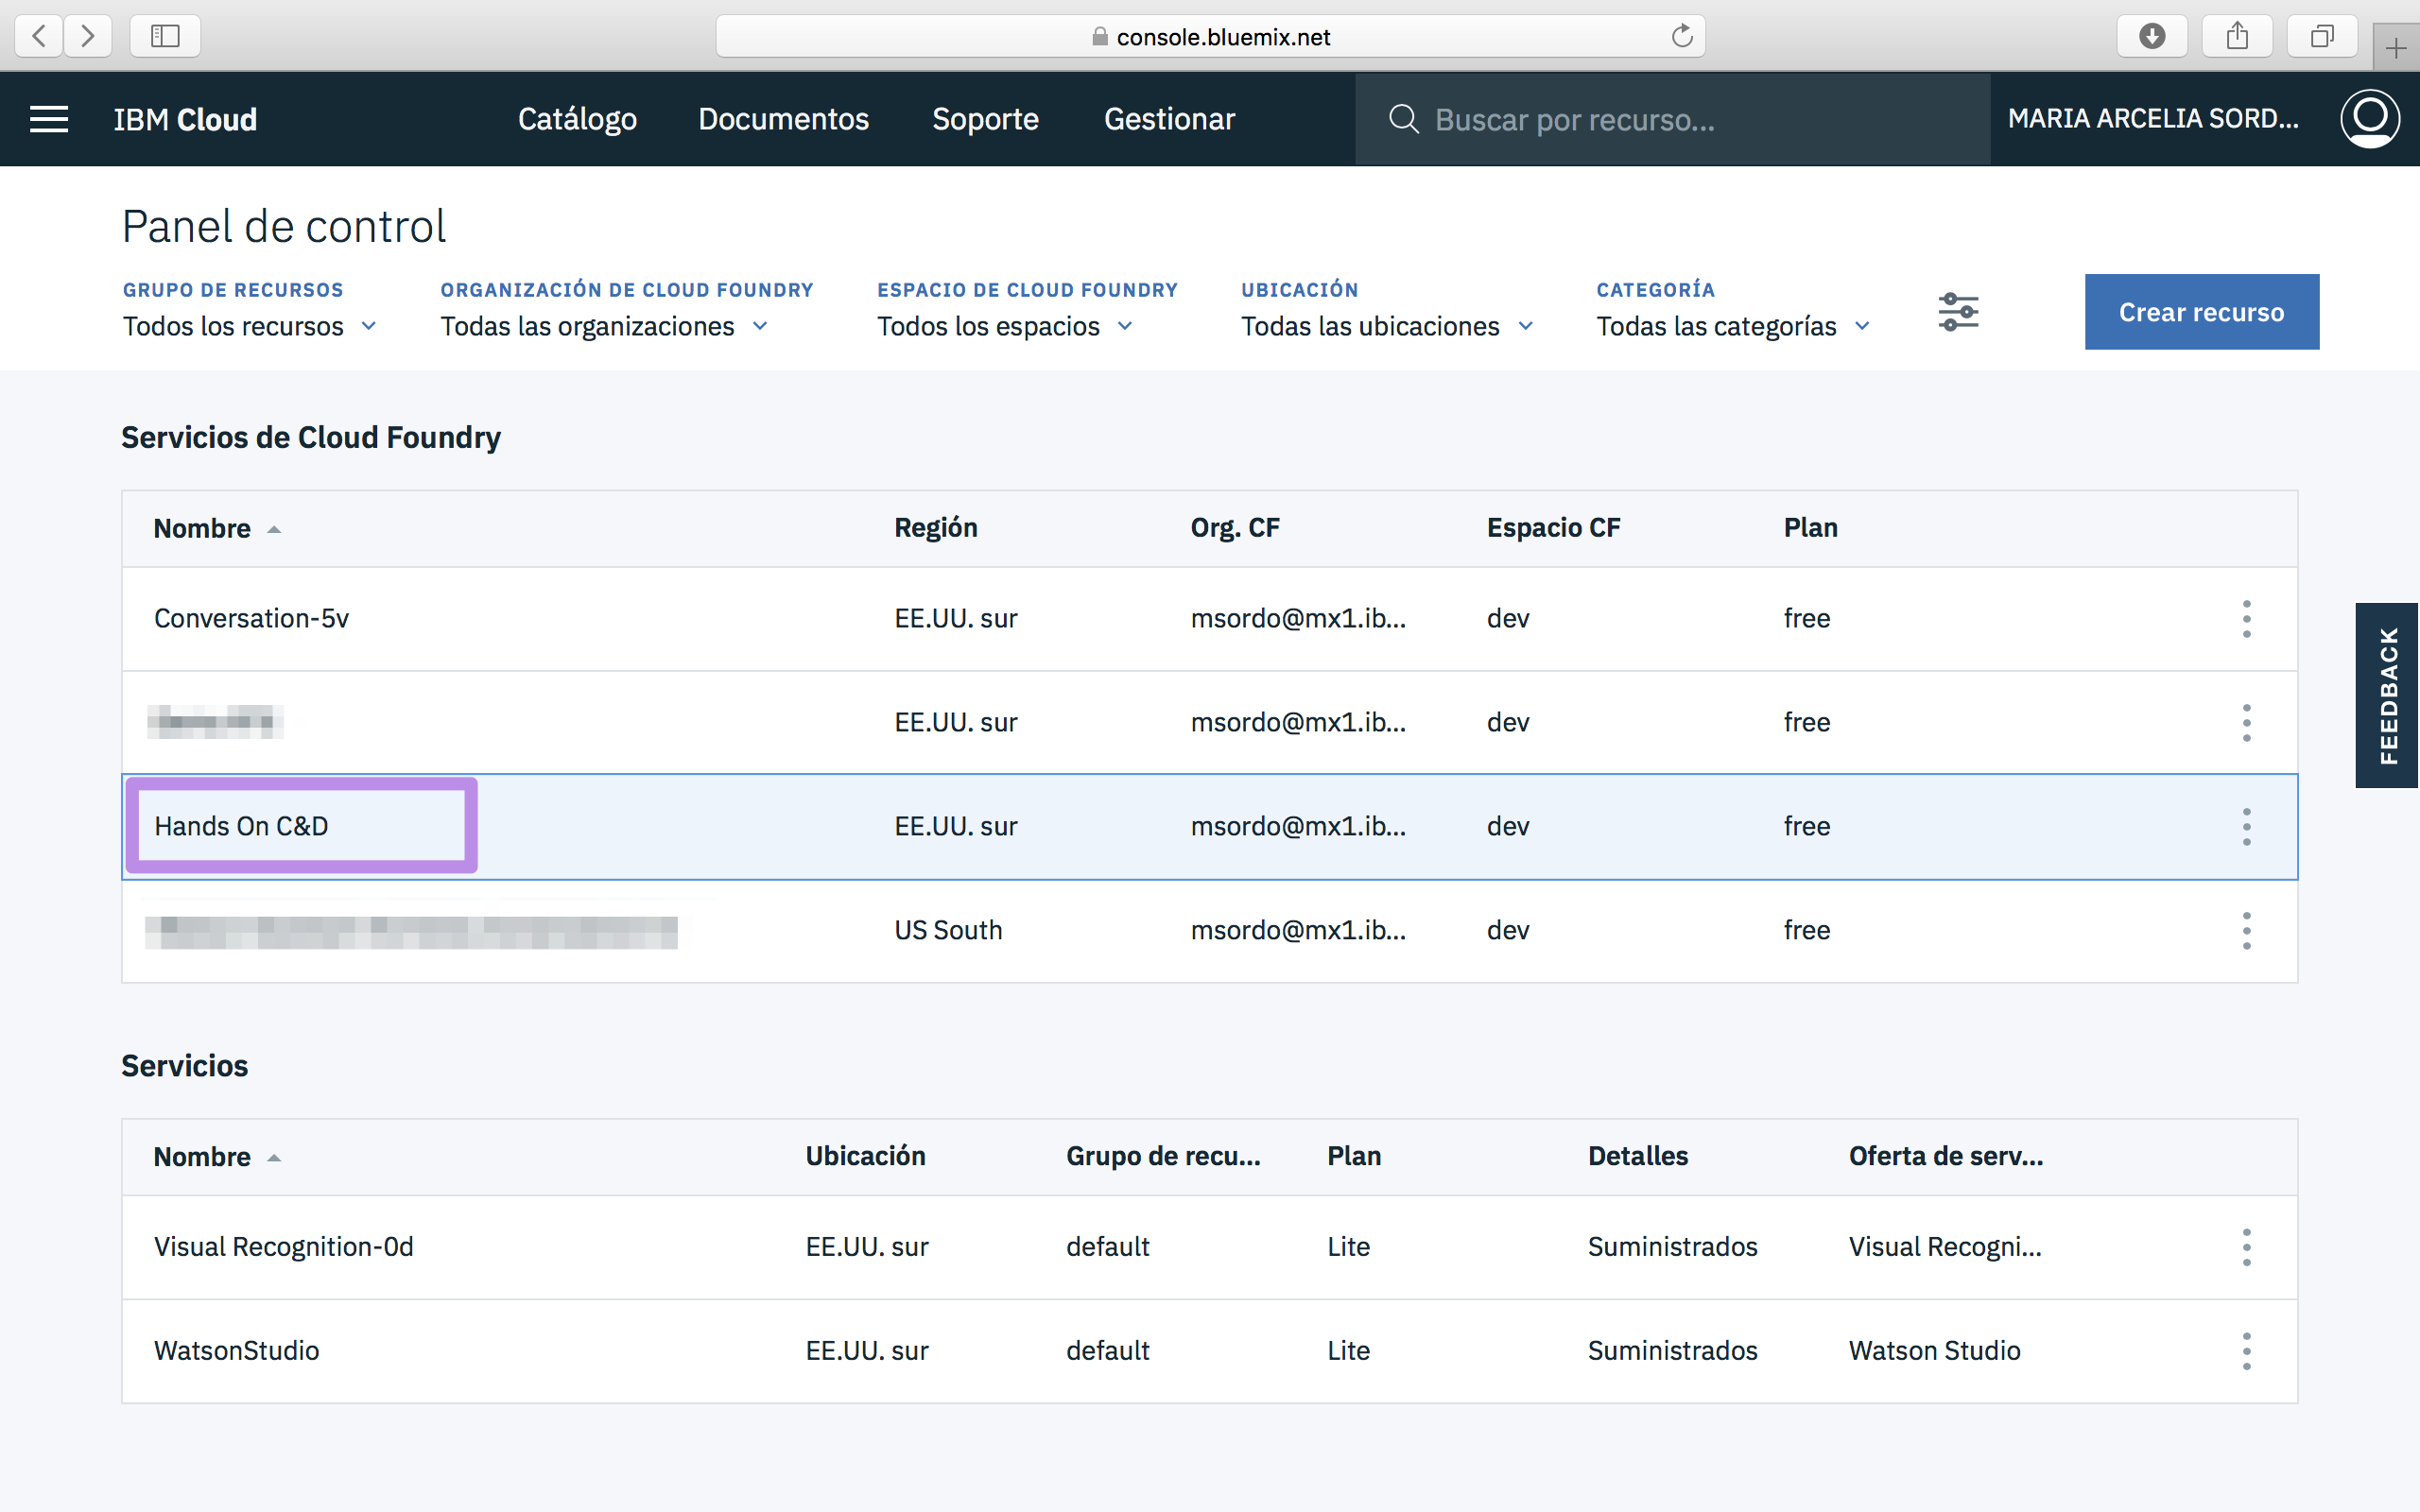

1. Posteriormente llegarás a esta pantalla donde deberás seleccionar la opción de **Iniciar herramienta**.

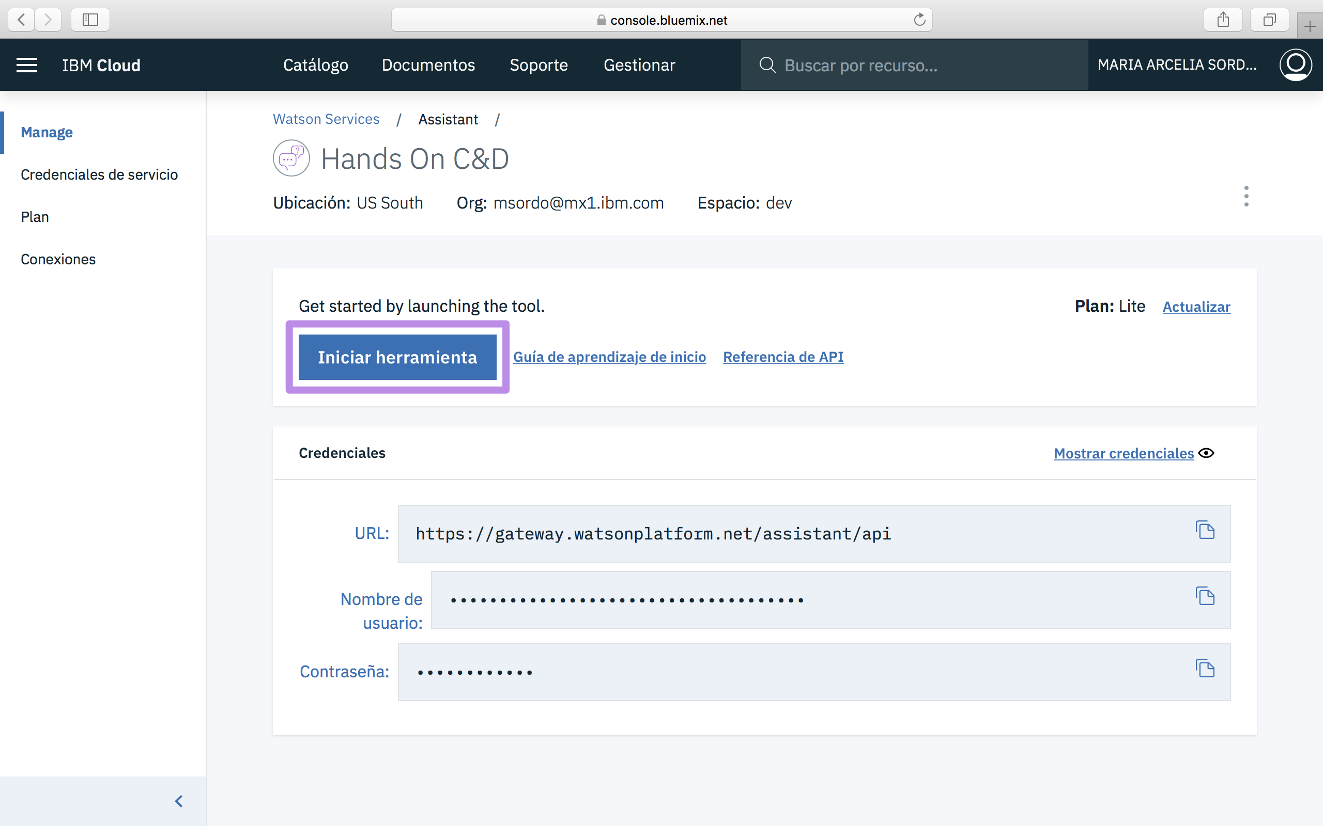

1. Se abrirá el Home de la página de la herramienta. Debes ir a la pestaña de **Assistants.**

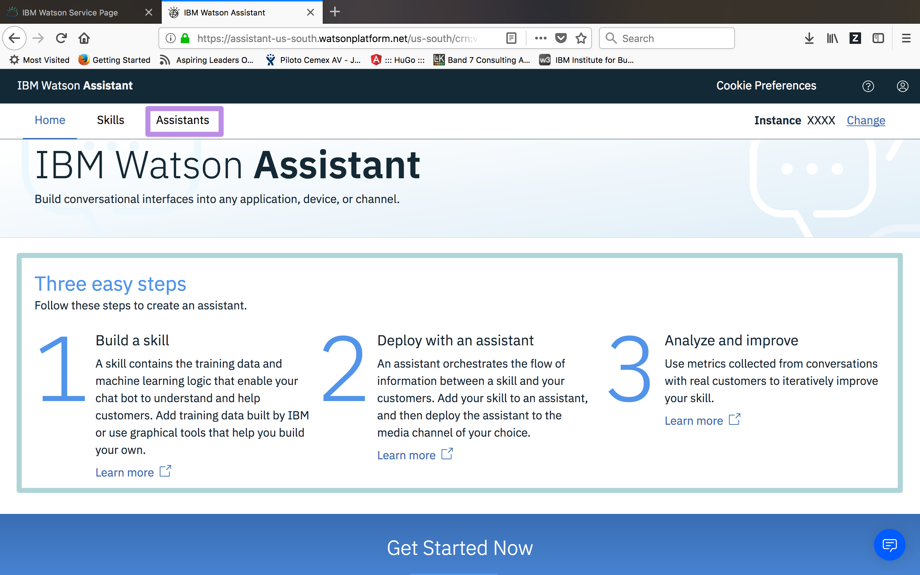

1. Selecciona la opción de crear un nuevo Assistant.

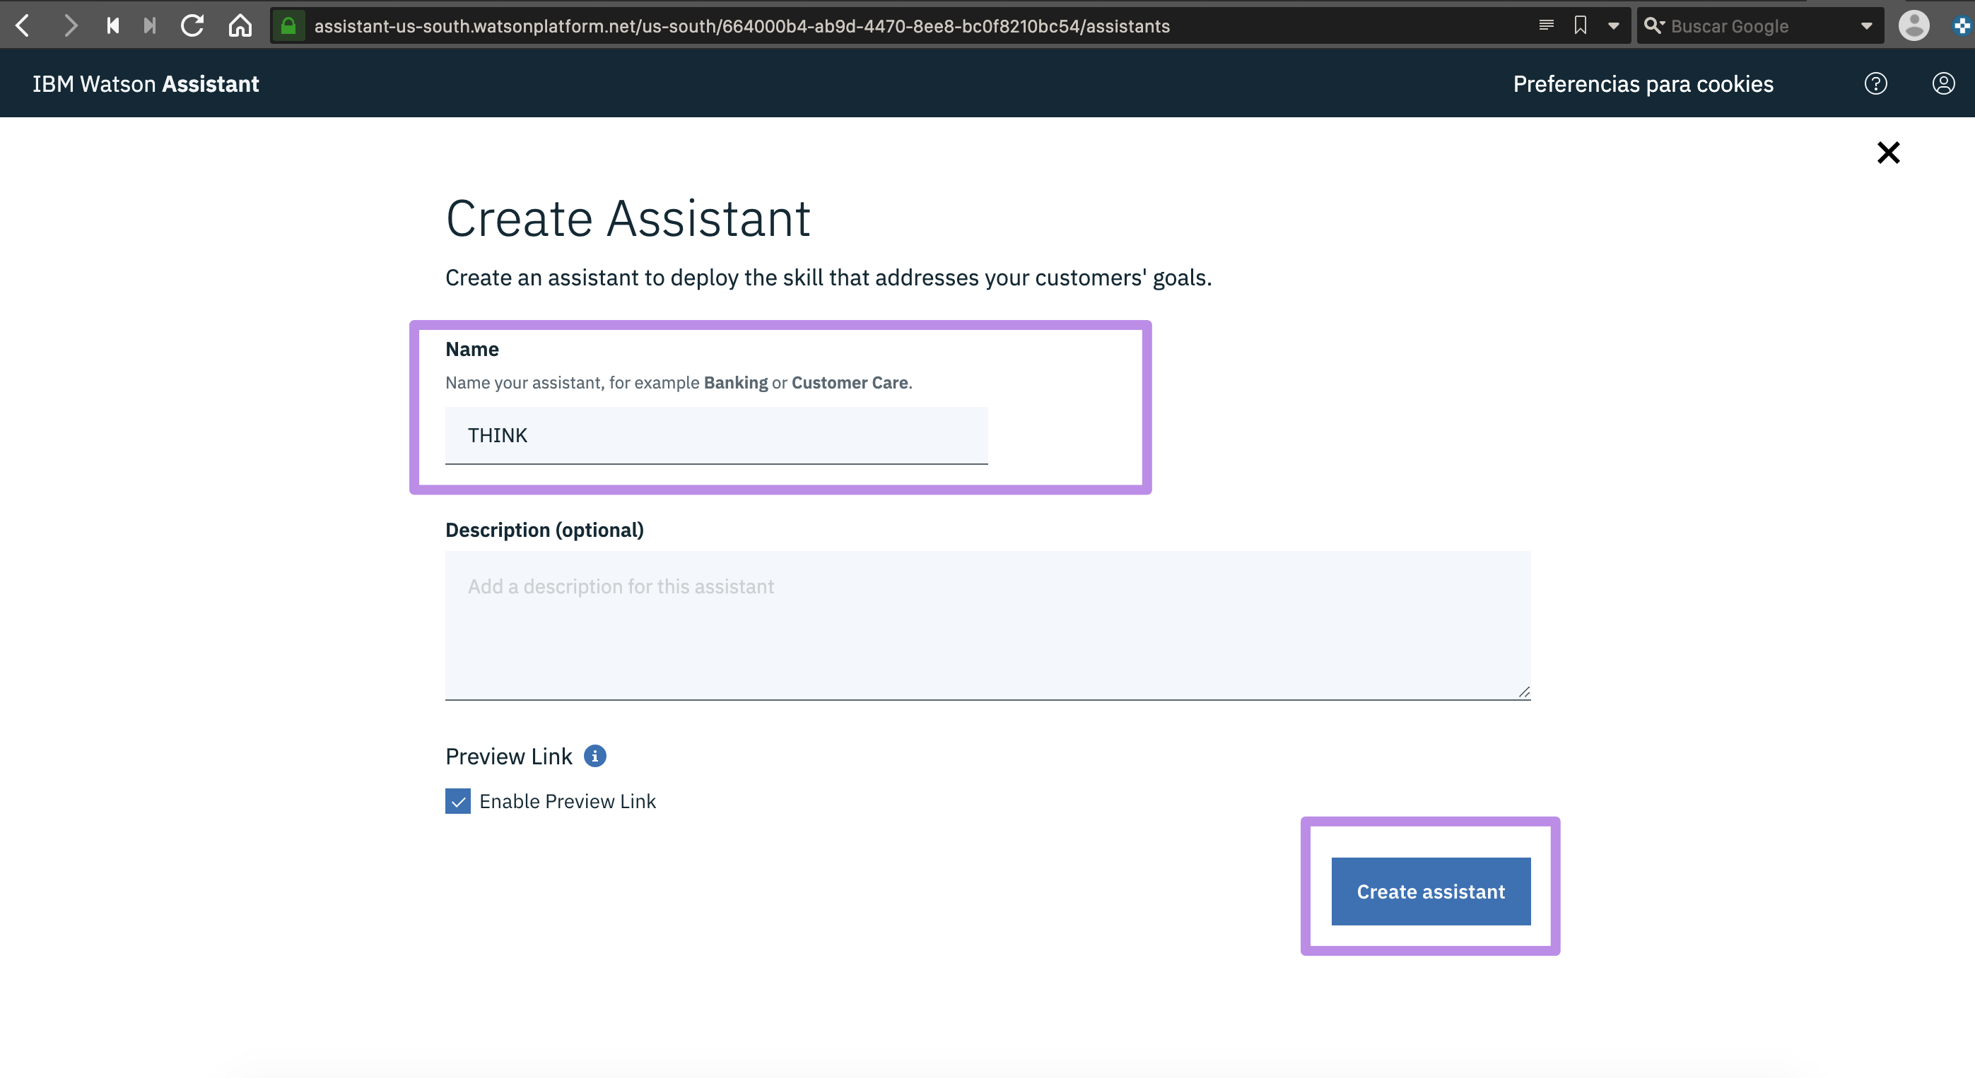

1. Selecciona el Skill que creaste durante el taller.

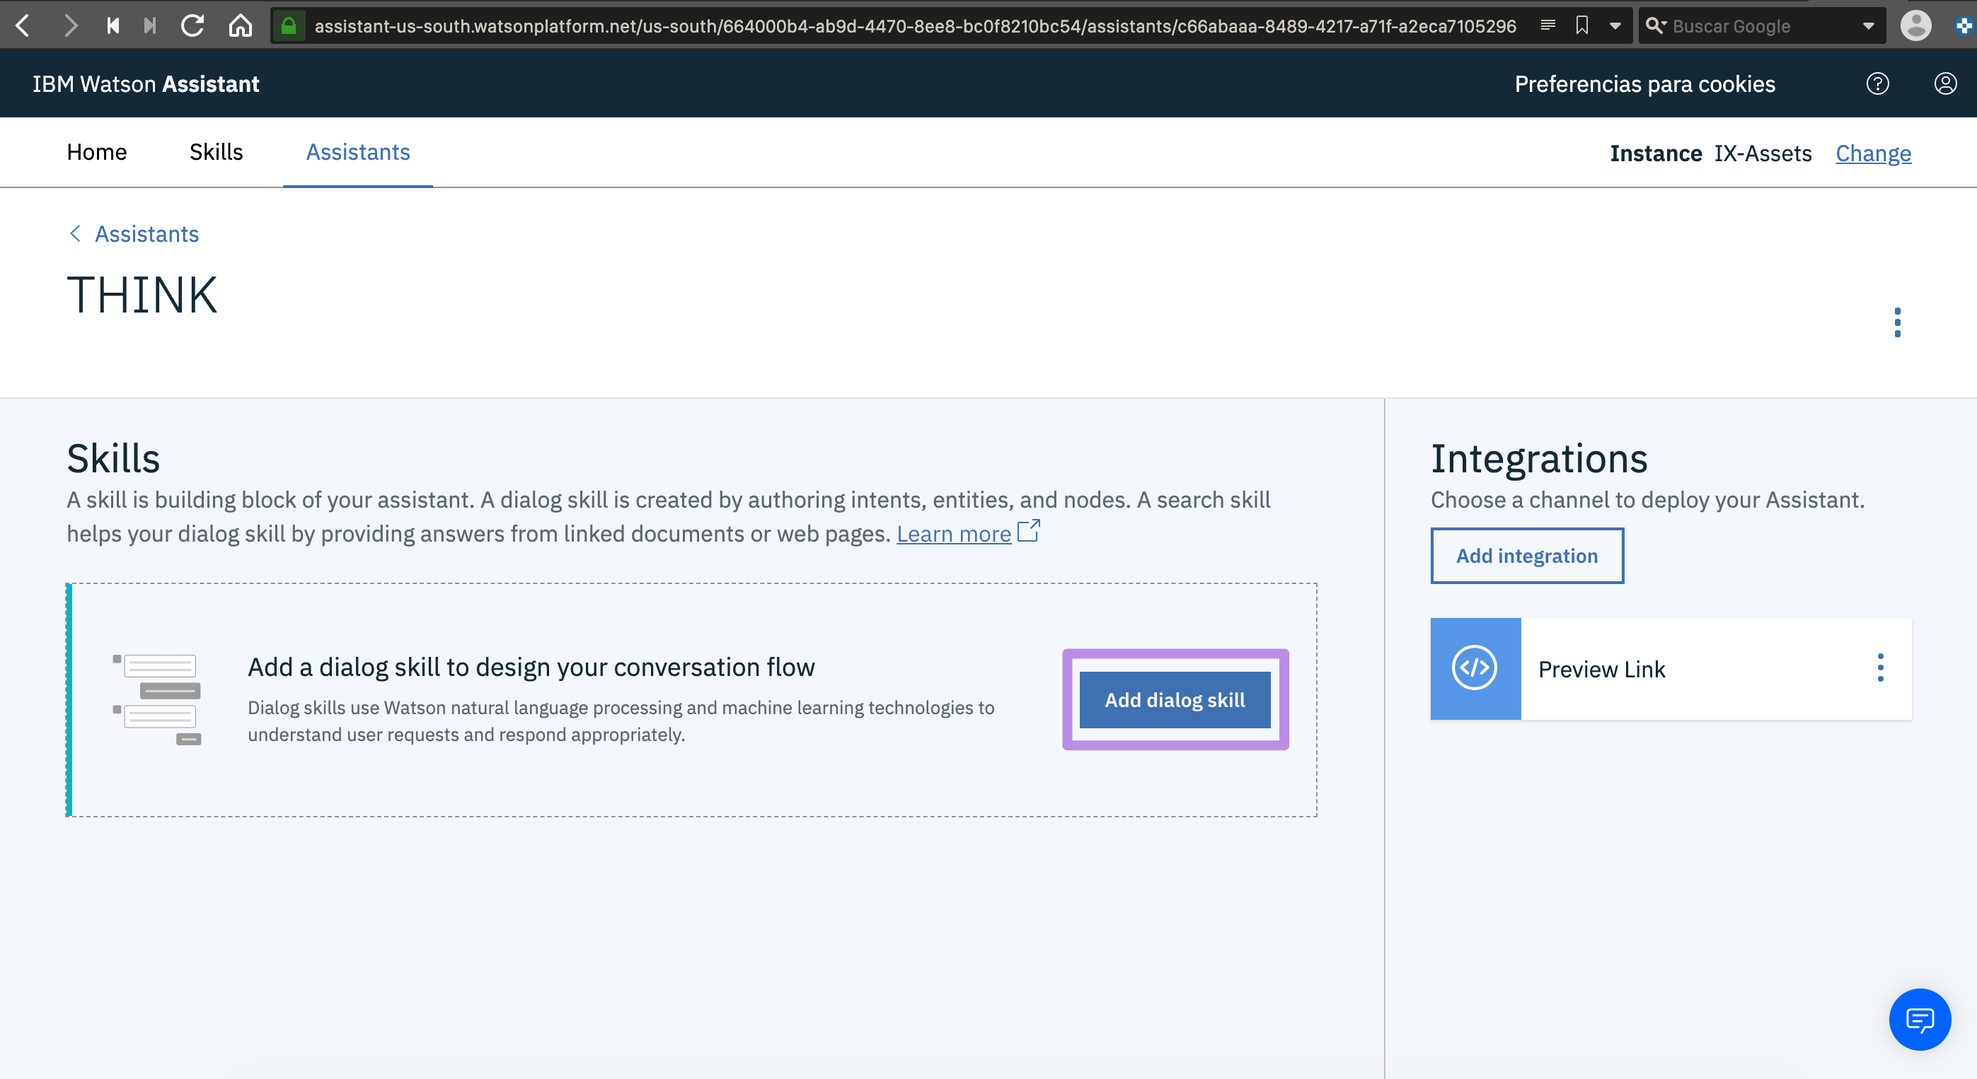

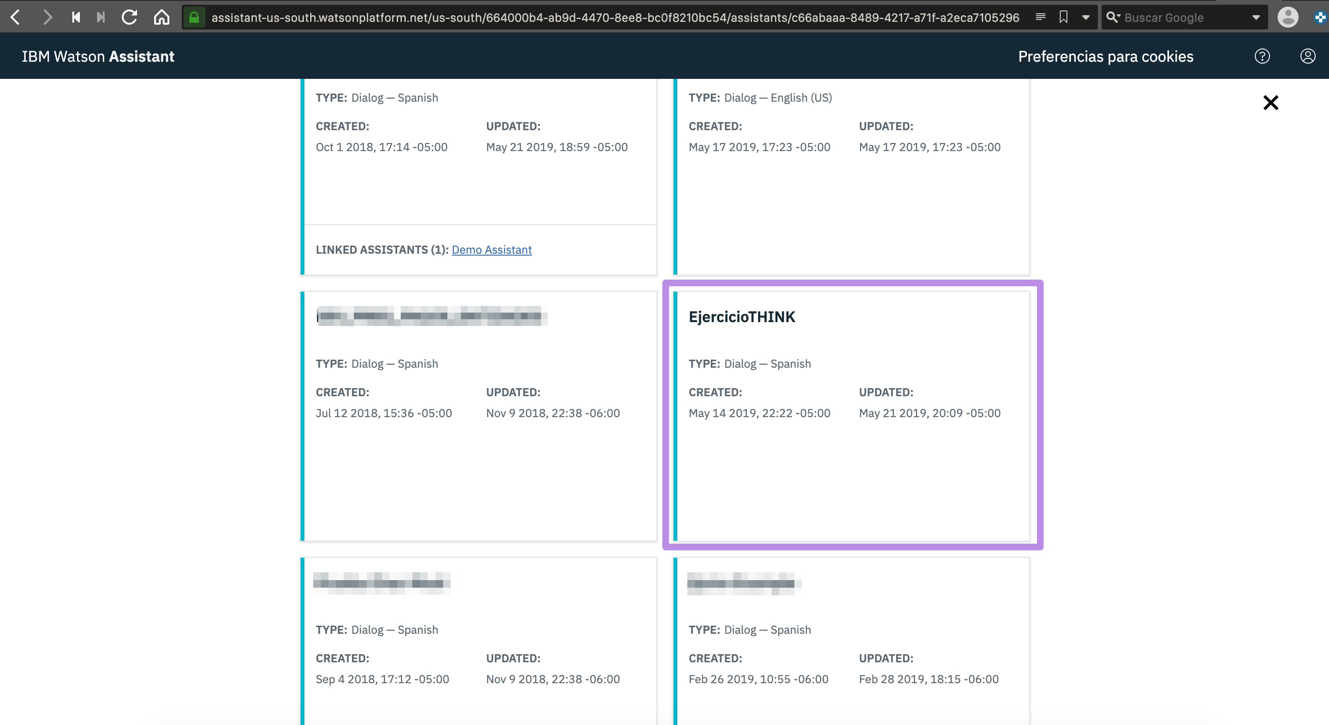

1. Al dar click se creará el asistente asociado al skill que creaste. En la pantalla inicial de tu Assistant. Del lado derecho selecciona el ícono de tres puntitos y selecciona la opción **Settings**.

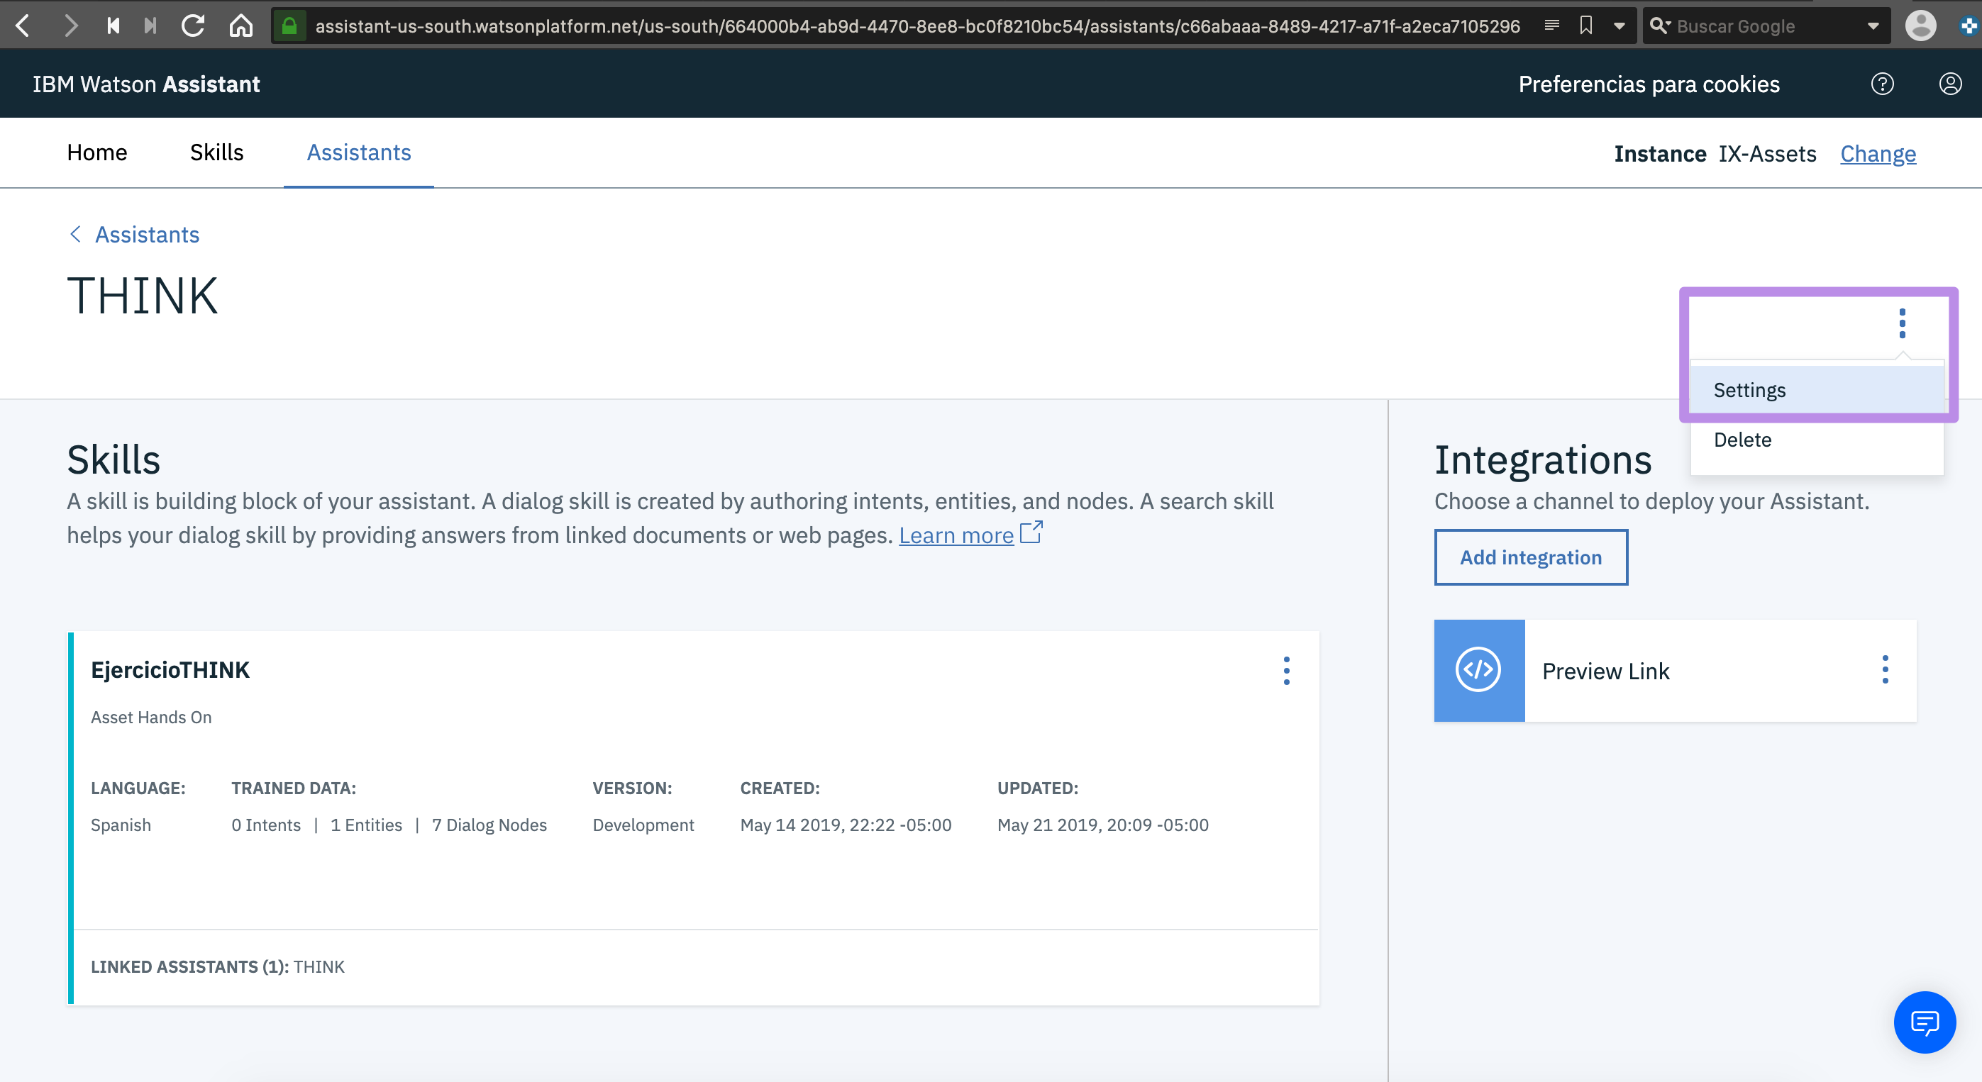

1. Llegarás a la pantalla de detalle y selecciona la pestaña **API Details**. Aquí encontrarás las **credenciales de tu servicio**, es importante que tengas a la mano el **Assistant ID**, el **Username** y el **Password** para el siguiente paso.

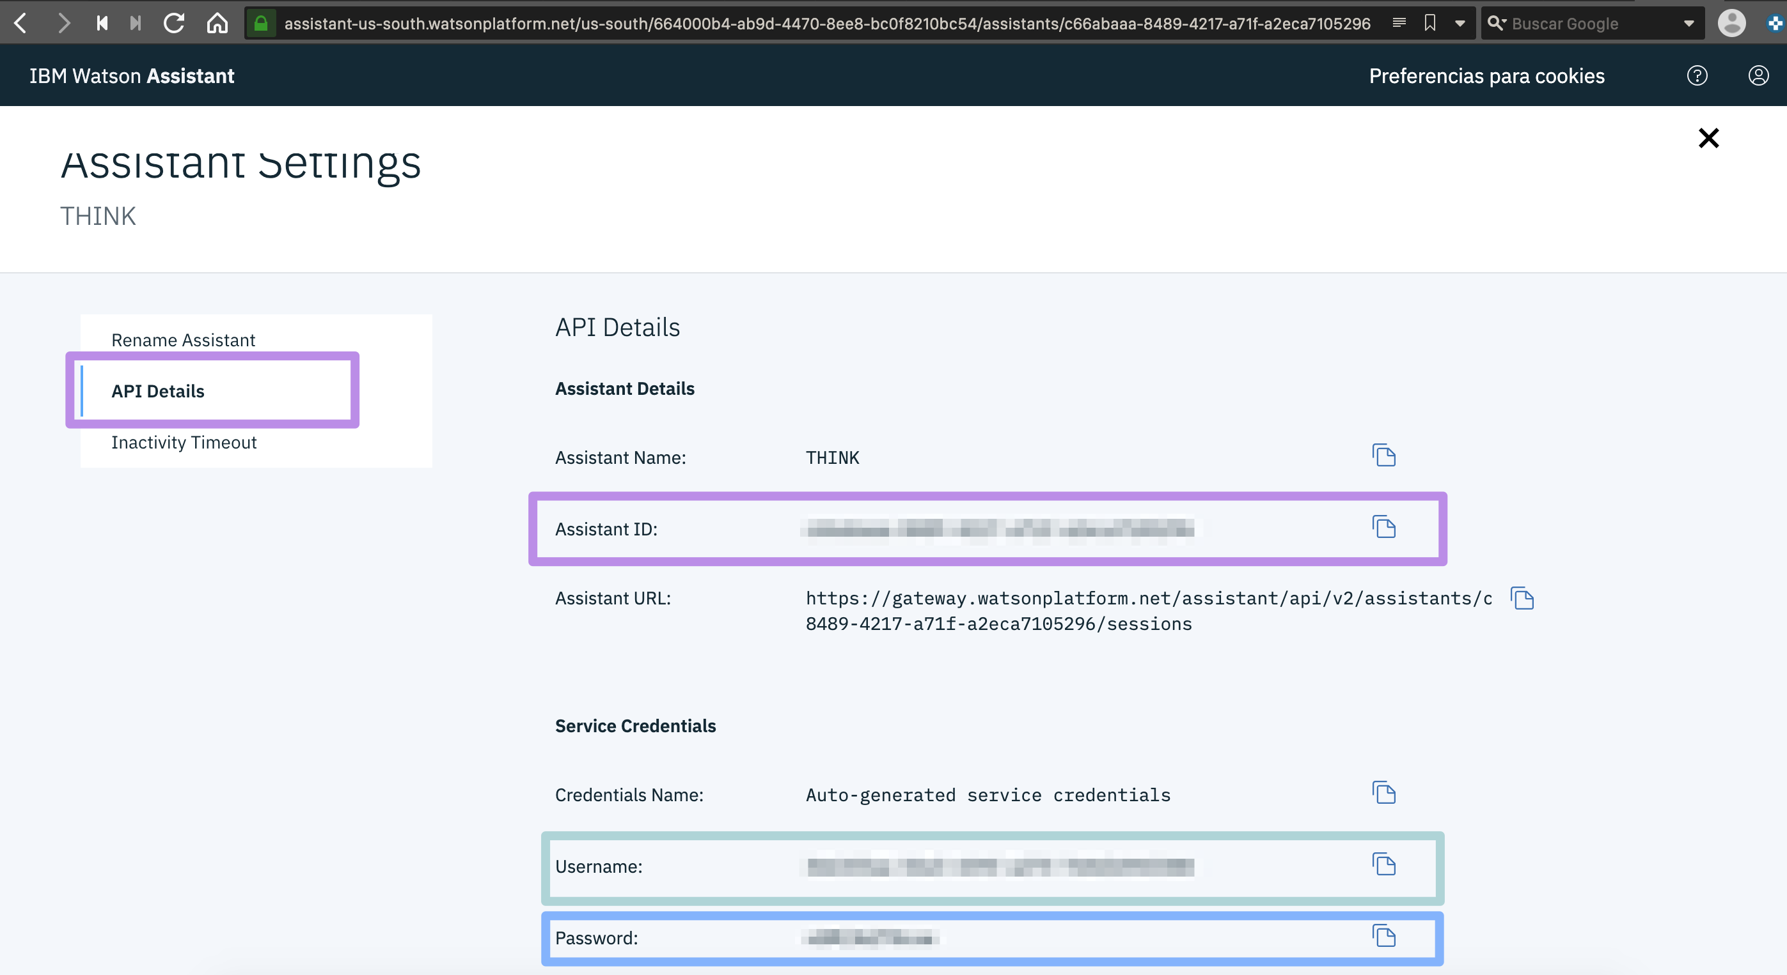

1. Debes abrir el archivo .env (que se encuentra en la raíz del proyecto) y ahí debes ingresar los datos que obtuviste en el paso anterior. Ingresa los datos de tu Assistant.

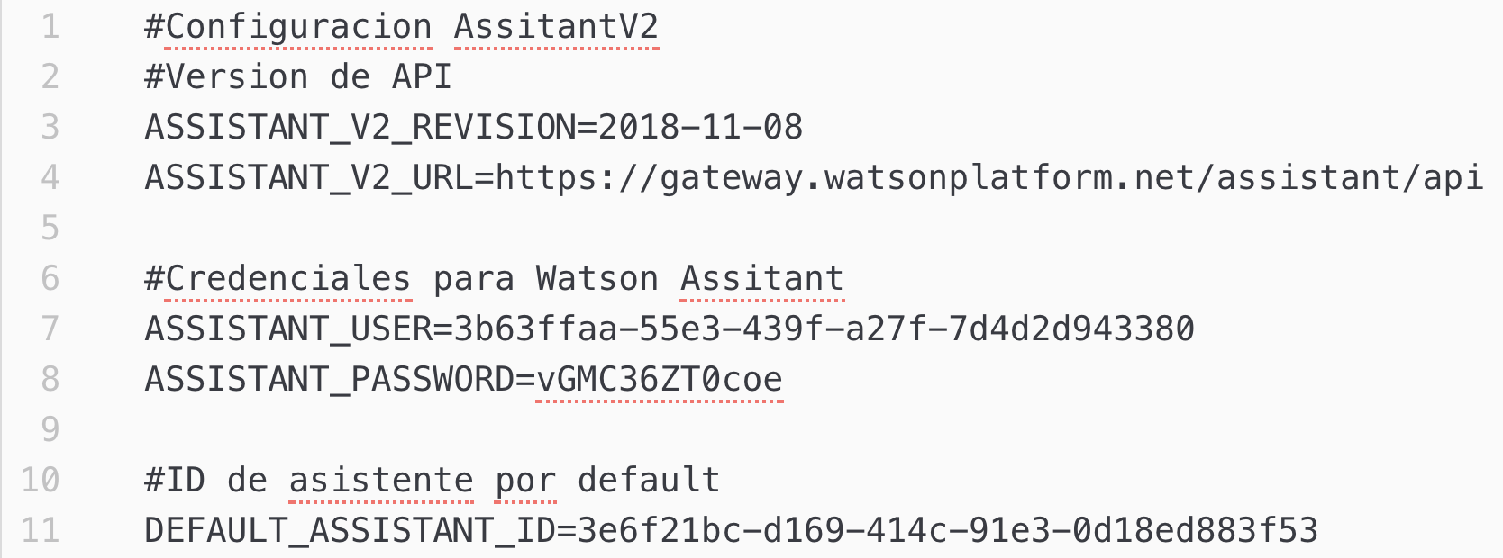

**Paso 3: ¡Conversa con tu asistente!**

1. Ahora ve a la terminal y presionar Ctrl+C para terminar el proceso de Nodejs.
2. Ejecuta el comando ***npm start*** de nuevo.
3. Ve a tu browser e ingresa **localhost:3000**

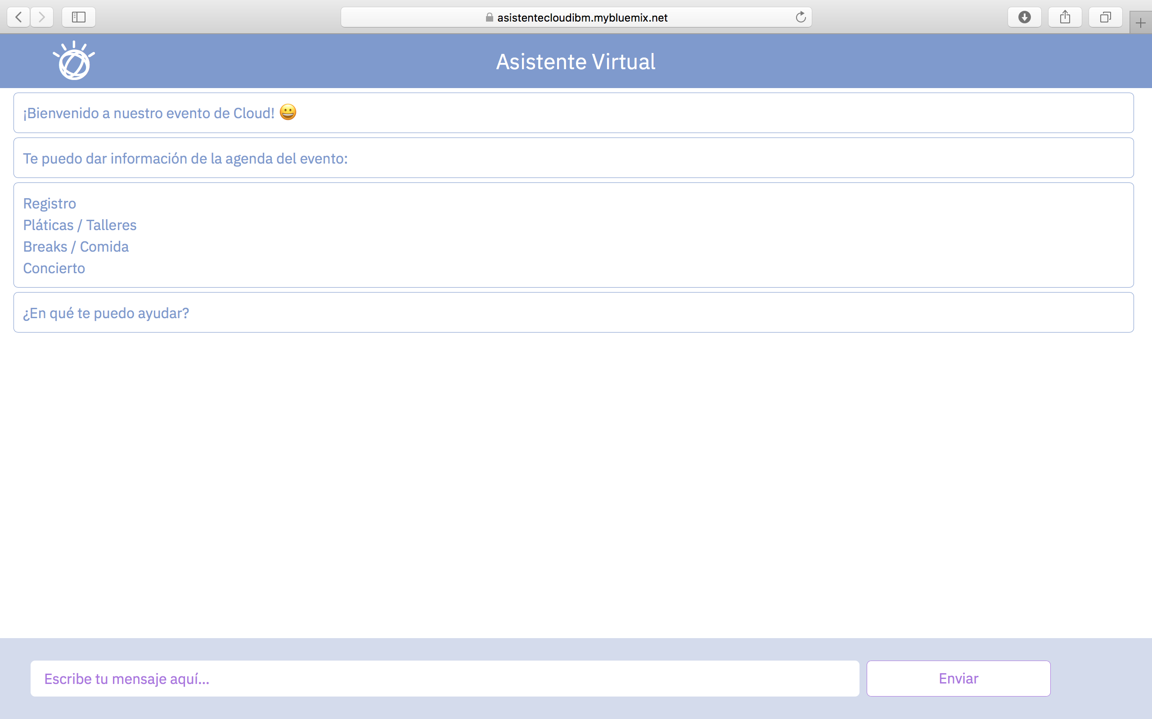

**¡Listo! Conversa con tu asistente.** Esperamos que este manual te haya sido útil y que también te haya gustado la actividad post taller!

Si tienes alguna duda o deseas contactarnos aquí te dejamos nuestros datos:

*Jorge Cid Campuzano*

Cognitive & Cloud Solutions Architect

**jorgecid@mx1.ibm.com**

*Aldo Macías*

AI / Cognitive UX Consultant & Software Engineer

**aldojmb@mx1.ibm.com**

*Luis Alberto Báez*

Cognitive Technical Lead

**baezla@mx1.ibm.com**

*Sergio Inurreta*

UX & Cognitive Designer

**[sergio.Inurreta@ibm.com](mailto:sergio.Inurreta@ibm.com)**

*Lucero Machorro*

UX & Cognitive Designer

**[lucerom@mx1.ibm.com](mailto:lucerom@mx1.ibm.com)**

*María Sordo*

Digital Strategy and Cognitive Consultant

**[msordo@mx1.ibm.com](mailto:msordo@mx1.ibm.com)**